Acesso Seguro ao Site:

ambiente de homologação: <http://bc2.custodia.hm1.scopus.com.br/calilogin/login.jsf>

Para geração de usuário:

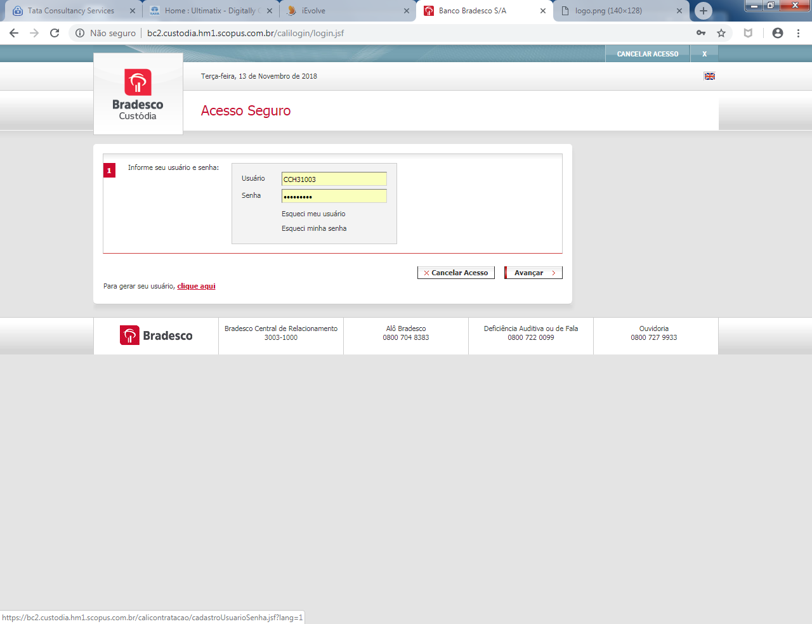

A inclusão do Acesso é feito 3 (Três) etapas. São elas:

1-Dados do Usuário. (Preenchimento básico - autodidata)

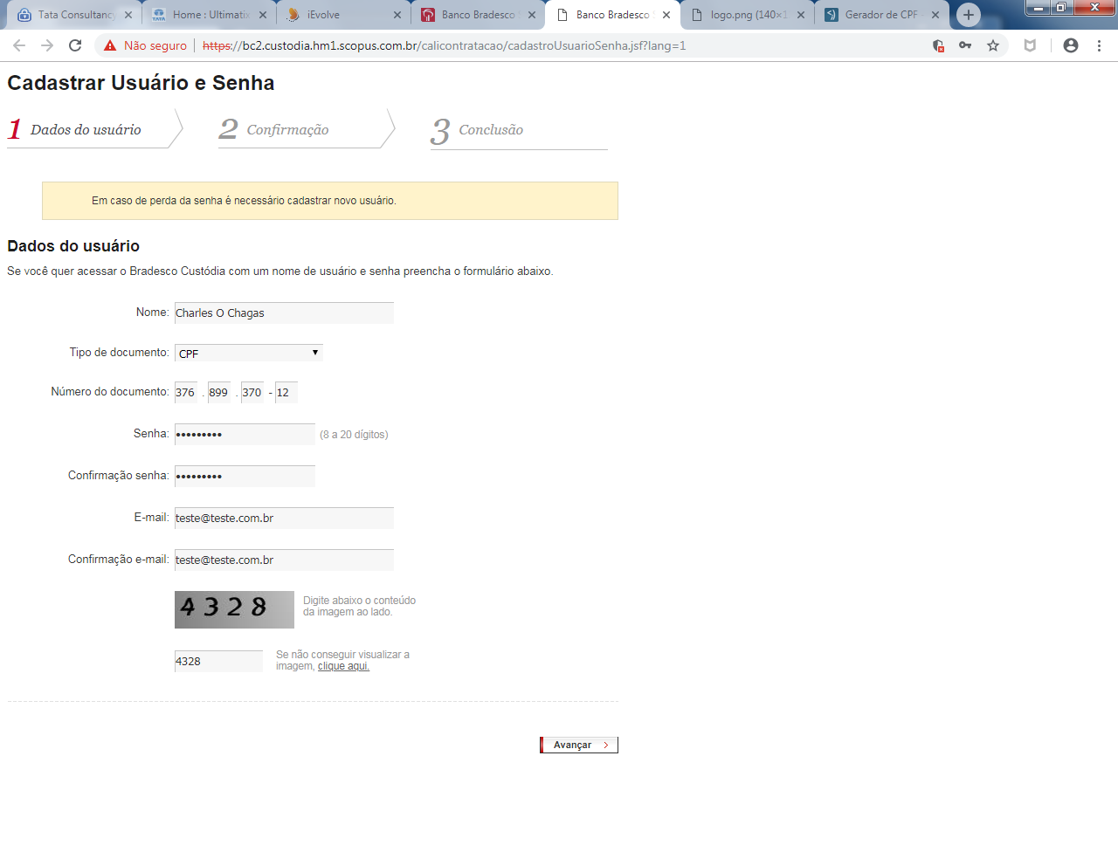

2- Confirmação. (somente ação)

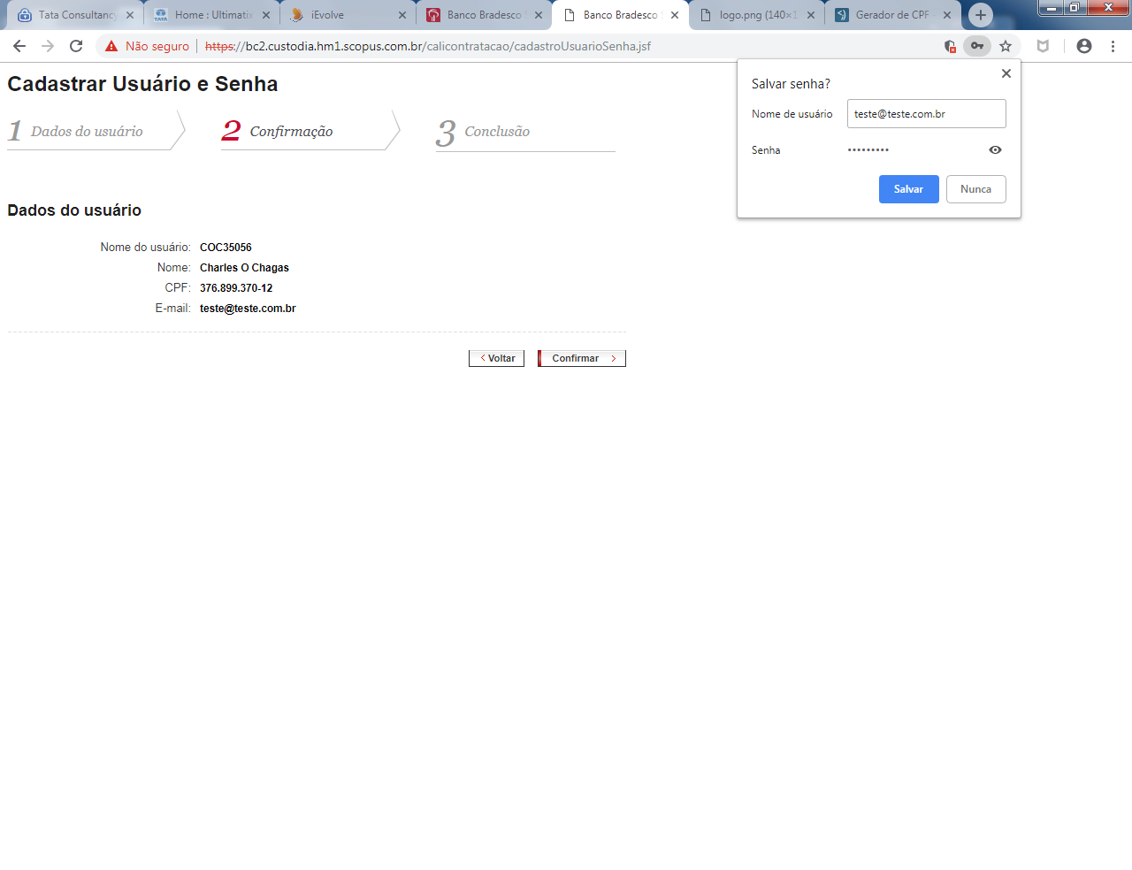

3- Conclusão. (automática)

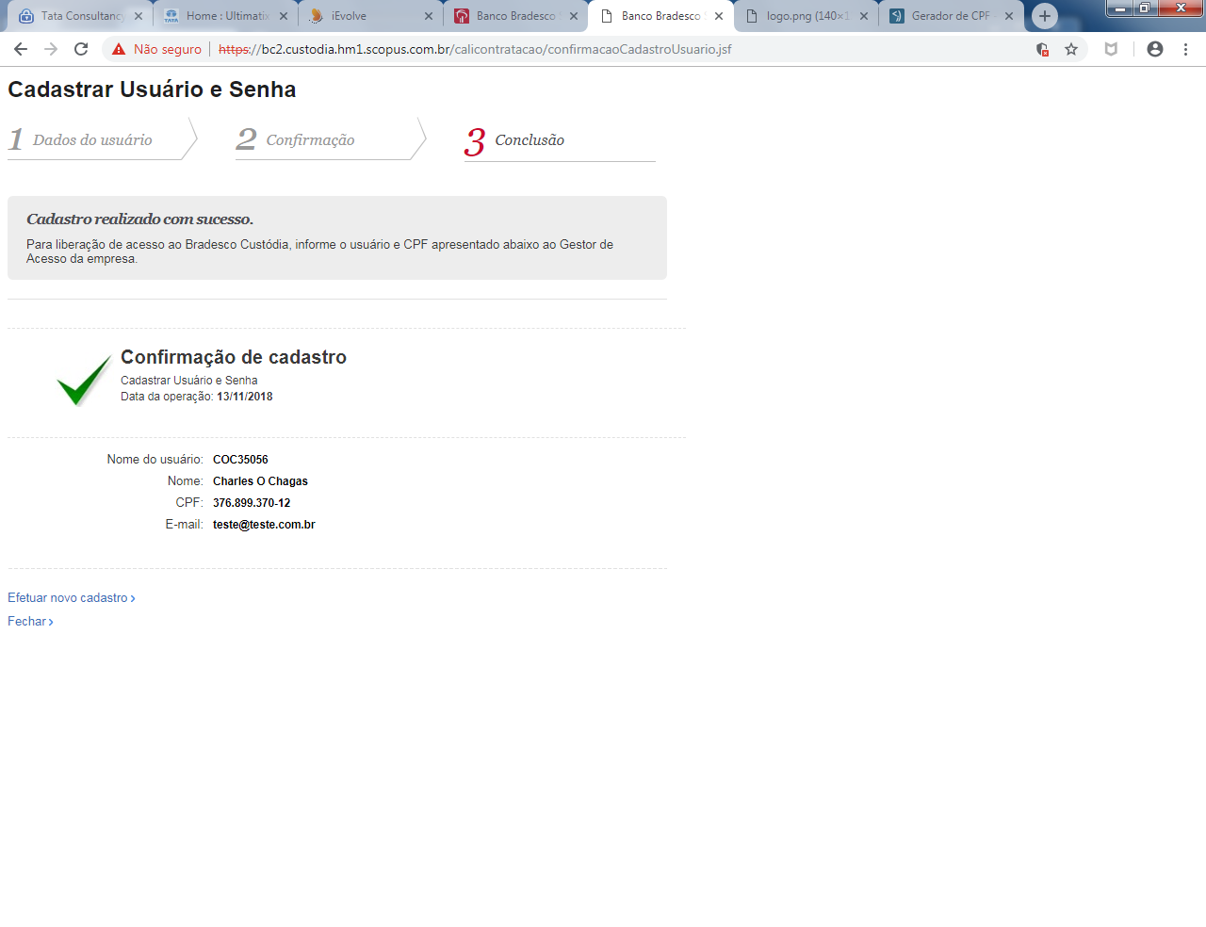

A Gestão de Acesso deve ser realizada por um Administrador – Gestor de Acesso DAC

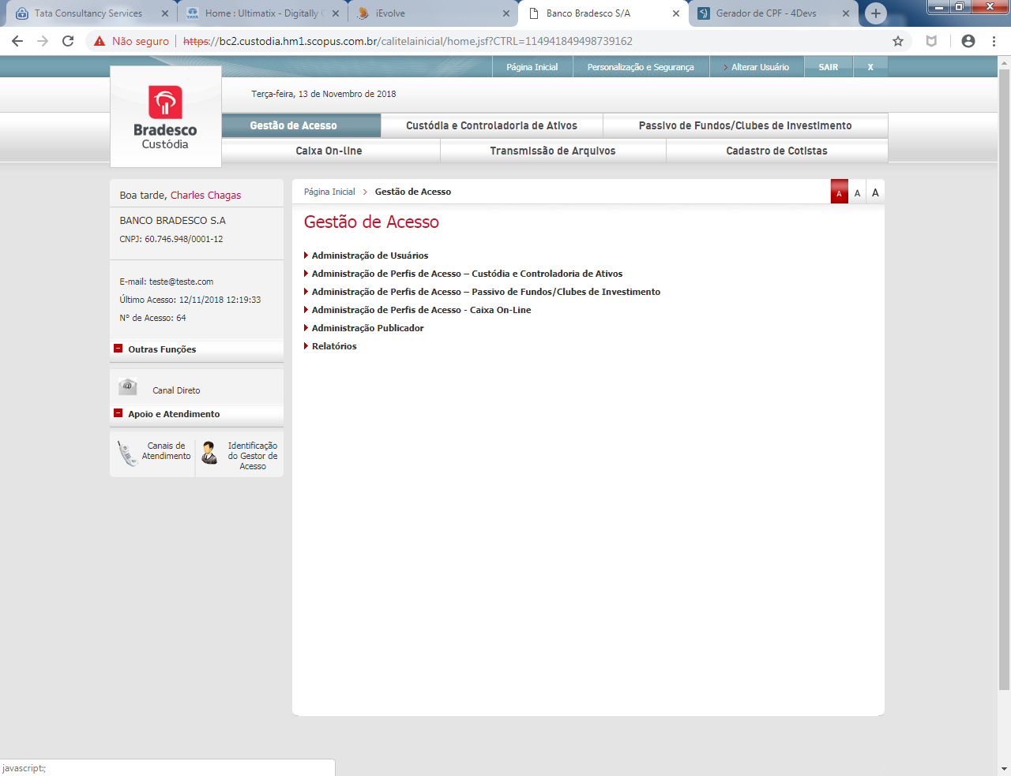

Inicialmente é necessário criar um perfil para associação do novo usuário pelo Administrador...

Obs¹.: nesse escopo; somente utiliza-se a funcionalidade de Administração de Perfis de Acesso – Passivo de Fundos/Clube de Investimento.

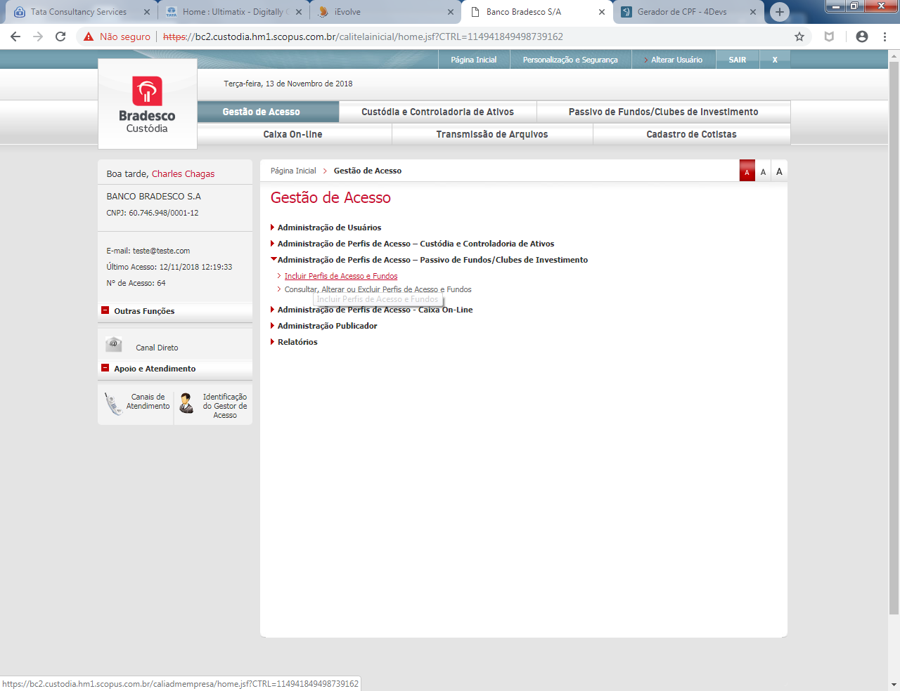

A Inclusão do perfil é realizada em 4 (quatro) etapas. São elas:

1. Dados do Perfil. Denominação do perfil, definição de Perfil – Conferência de Movimento ou Gestor de Acesso e permissão nas funções.

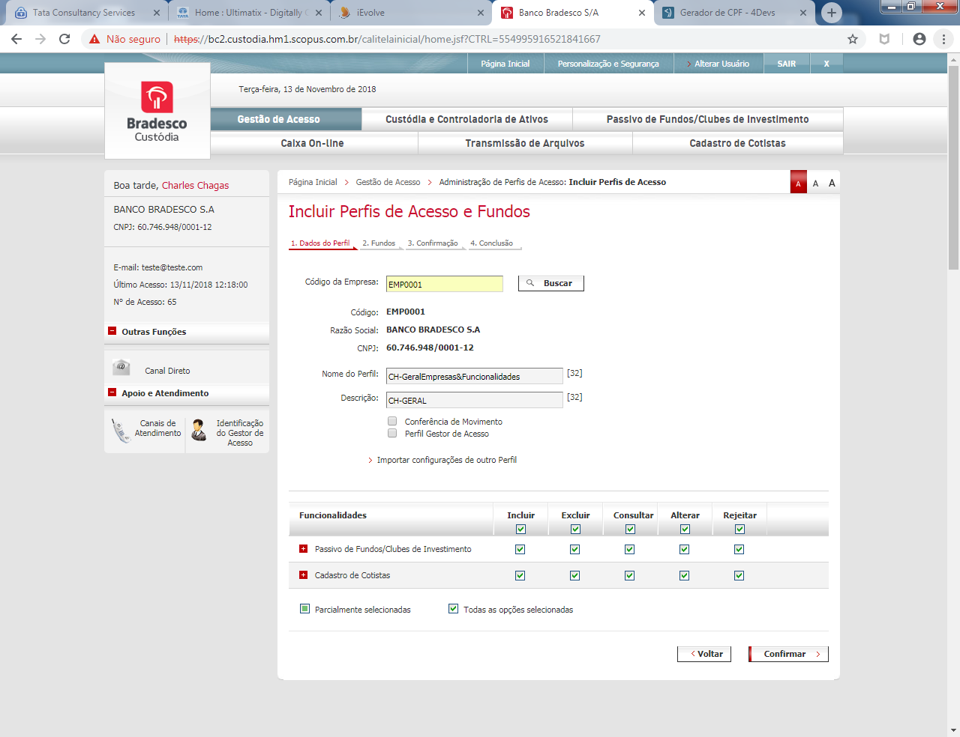

2. Fundos - Seleção de Empresas dos Fundos e Fundos/Carteiras.

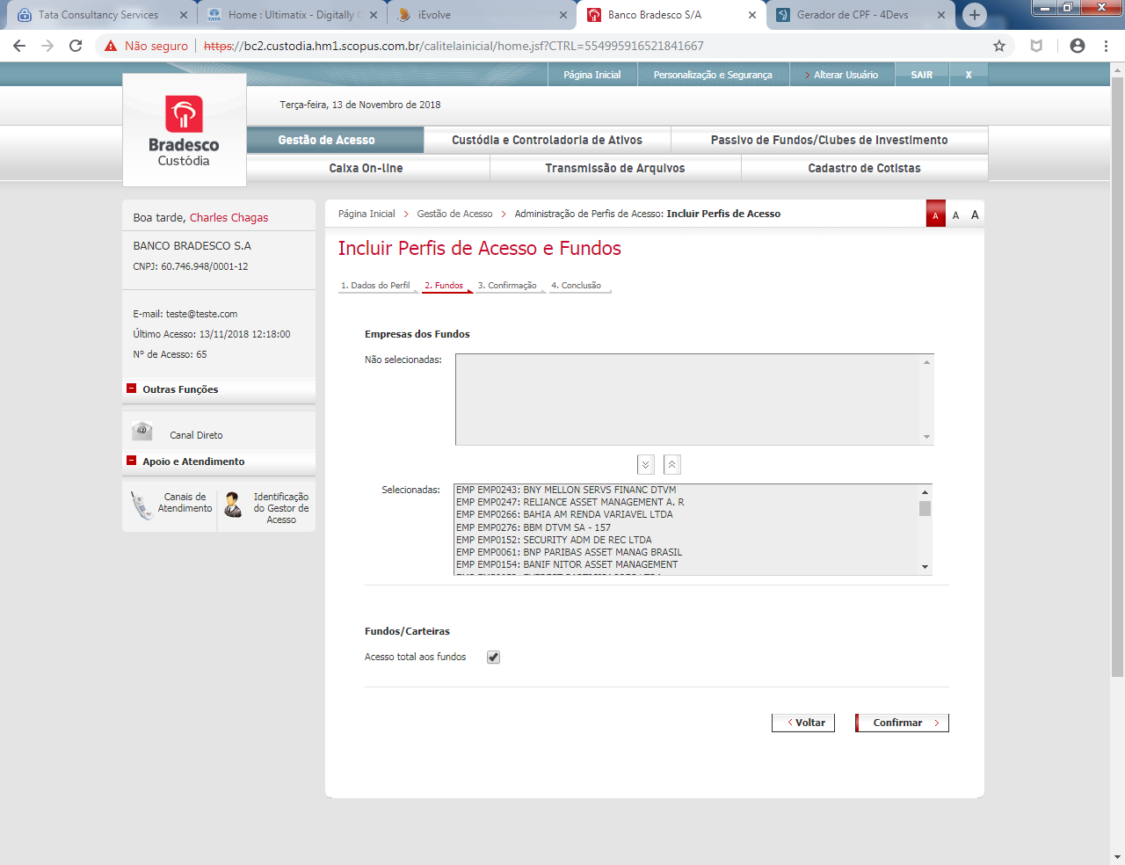

3. Confirmação – ação manual

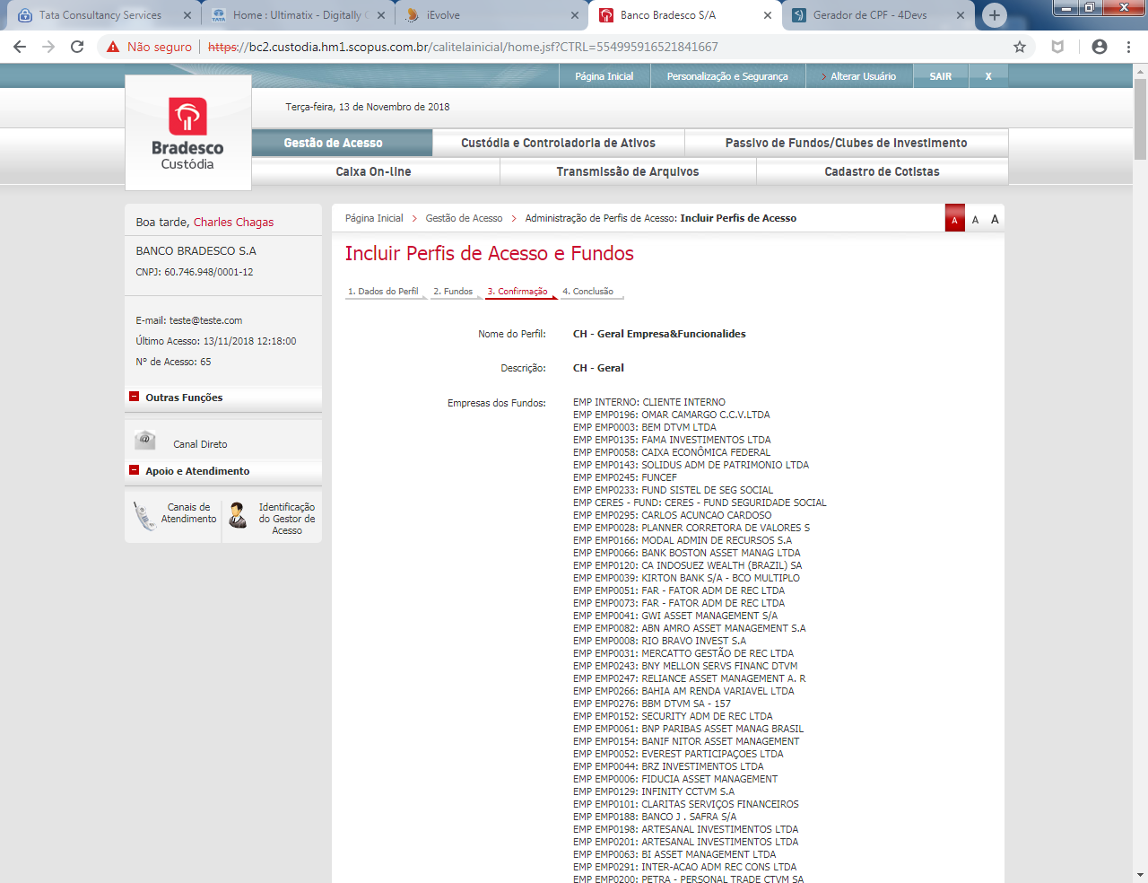

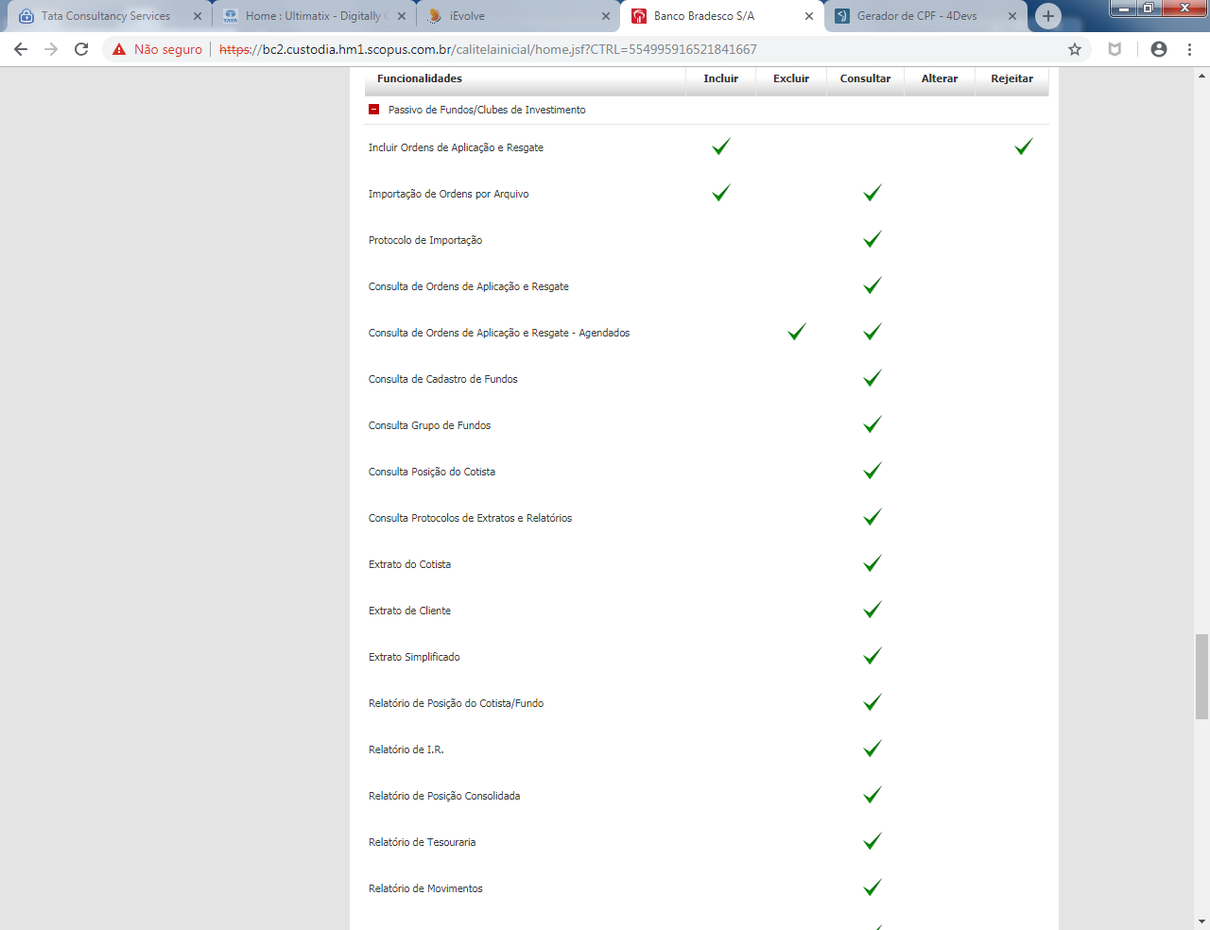

4.Conclusão (Automática).

Obs².: Após a criação do perfil o Administrador inclui o Novo Usuário, associando-o ao Perfil de Acesso Operacional, desejado.

A Inclusão do Usuário é efetuada em 3 (três) etapas. São elas:

1.Dados do Usuário.

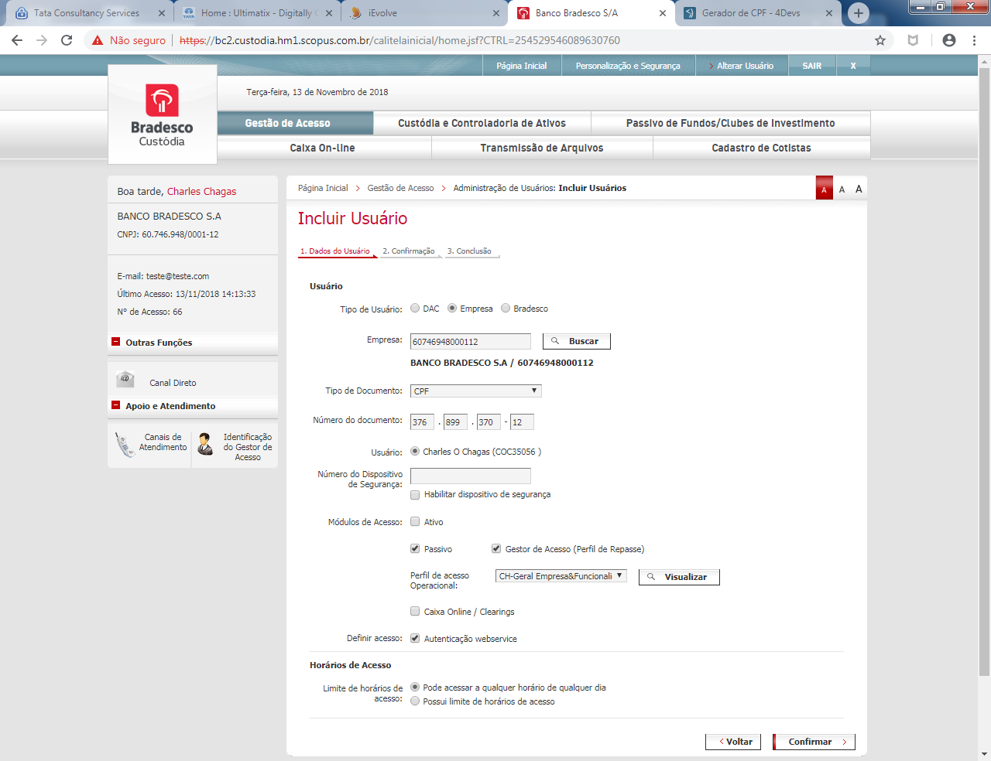

**Descrição das funcionalidades**

**Tipo Usuário DAC:** Custodiante.

**Tipo de Usuário Empresa:** Empresa a Definir - Não é necessariamente o Custodiante.

**Tipo de Usuário Bradesco:** Bradesco.

**Empresa:** Empresa correspondente ao integrante; usuário.

**Tipo de Documento**: Definição do Documento do usuário.

**Número do Documento:** Número do respectivo Documento do usuário.

**Usuário:** Nome do usuário cadastrado (automático).

**Módulo de Acesso Ativo:** Acesso ao Módulo de bens e direitos do Fundo – Módulo Ativo -Custódia.

**Módulo de Acesso Passivo:** Acesso ao Módulo das obrigações (cotista) da empresa – Módulo Passivo - Custódia.

**Módulo de Gestor de Acesso:** Perfil de Repasse – permite concessão de outros acessos.

**Perfil de Acesso Operacional:** Definição do acesso operacional o usuário.

2.Confirmação – ação manual

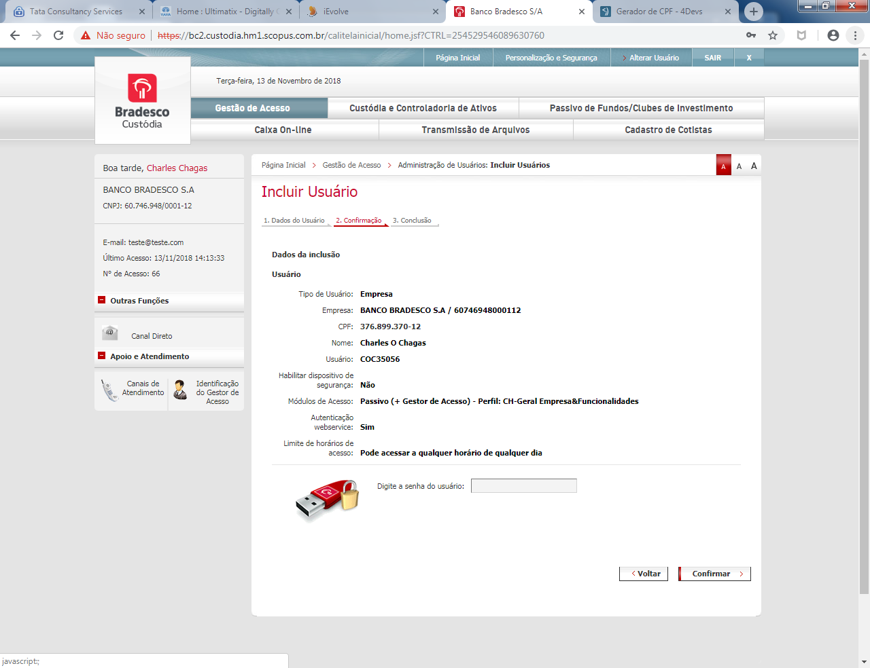

3. Conclusão ( automática )

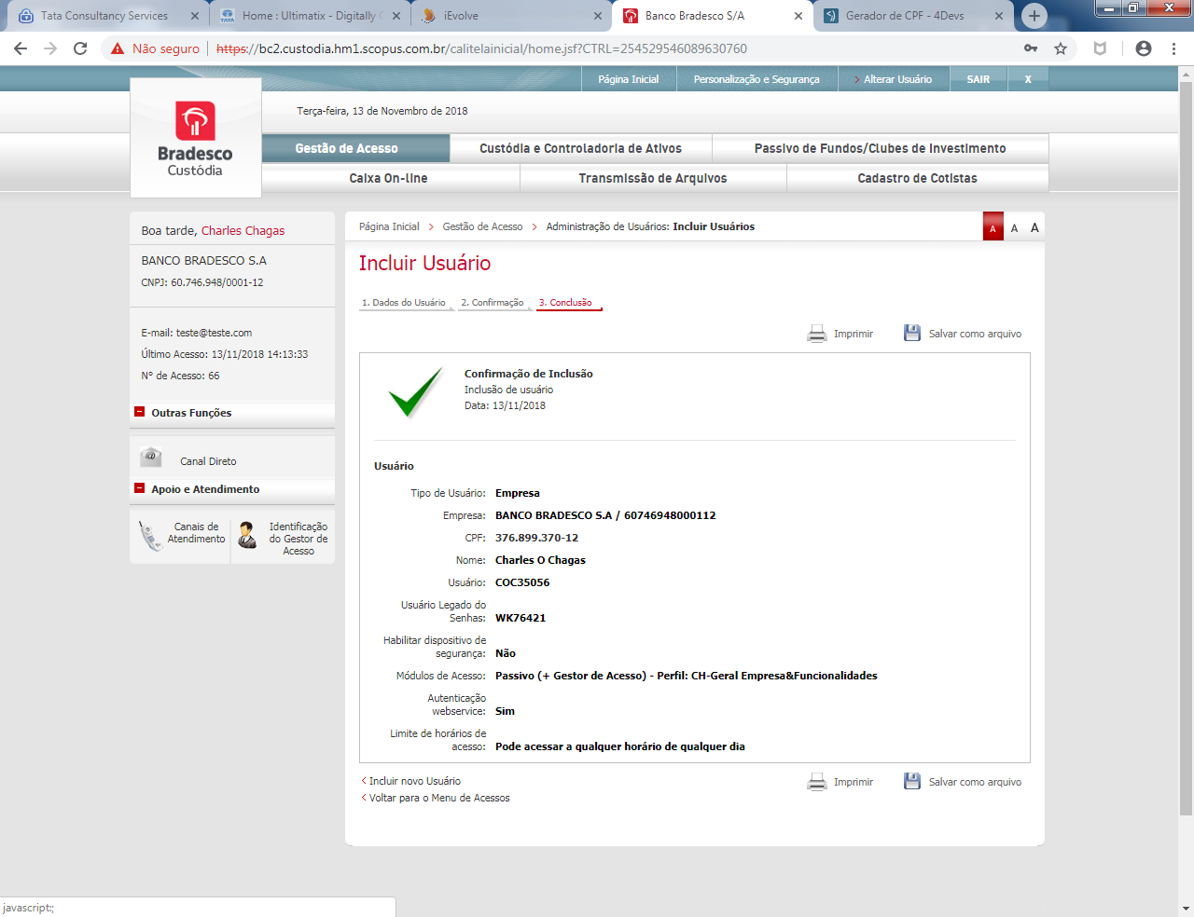

Acesso novo usuário concedido! Vide...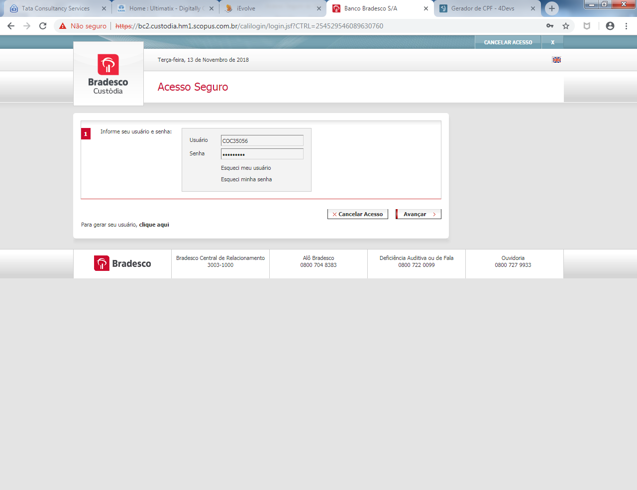

Obs³.: O site Custódia Bradesco está subdivido por módulos. O Escopo do projeto está delimitado e distribuído nas funções expansivas, abaixo:

**Gestão de Acesso**

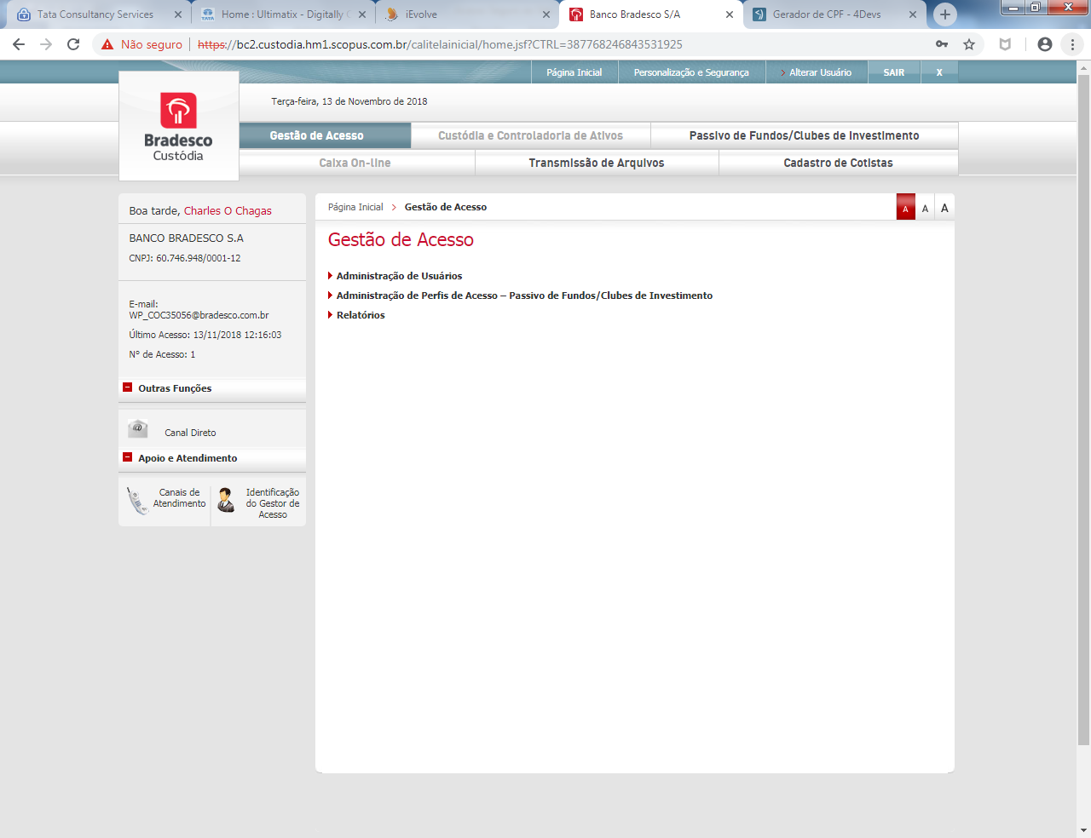

**Descrição das funcionalidades.**

**Administração de Usuários:** Inclusão, Alteração, Consulta, Ativação, Bloqueio, Desbloqueio e Exclusão de Usuários.

**Administração de Perfis de Acesso-Passivo de Fundos/Clubes de Investimento:** Incluir, Consultar, Alterar e Excluir perfis de acessos e fundos.

**Relatórios:** Correlacionados a acessos, perfis, fundos e empresas.

**Passivo de Fundos/Clube de Investimento**

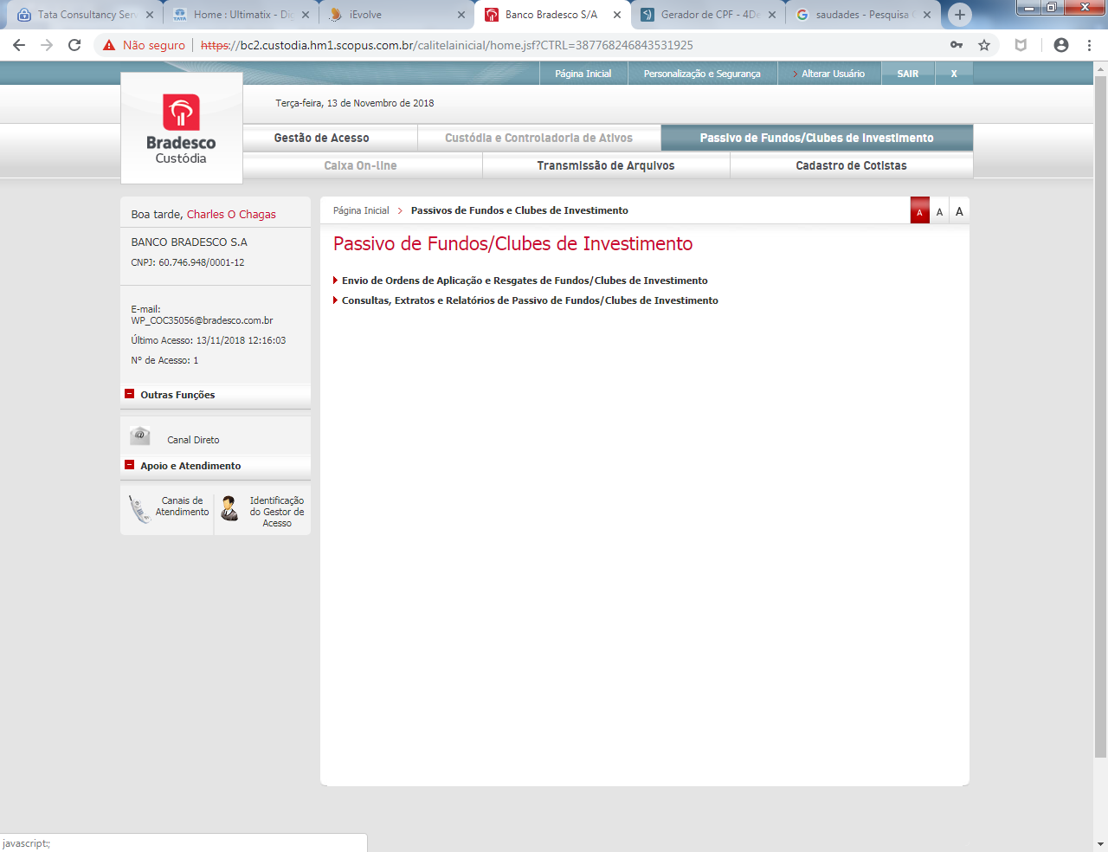

**Descrição das funcionalidades.**

**Envio de Ordens de Aplicações e Resgates de Fundos/Clube de Investimento.**

[Incluir Ordens de Aplicação e Resgate](https://bc2.custodia.hm1.scopus.com.br/calimovimentacao/cadastroMovimento.jsf?CTRL=387768246843531925): Movimentação do cotista efetuada em 3(três) etapas:

**1**. Preenchimento manual; **2**.Confirmação manual; **3**.Conclusão automática.

O preenchimento das informações é realizado, gradualmente. Vide exemplo:

O Cotista Charles Chagas aplica R$ 10.000,00 no Fundo BRAM F.I.A. IBOVESPA ALAVANCADO.

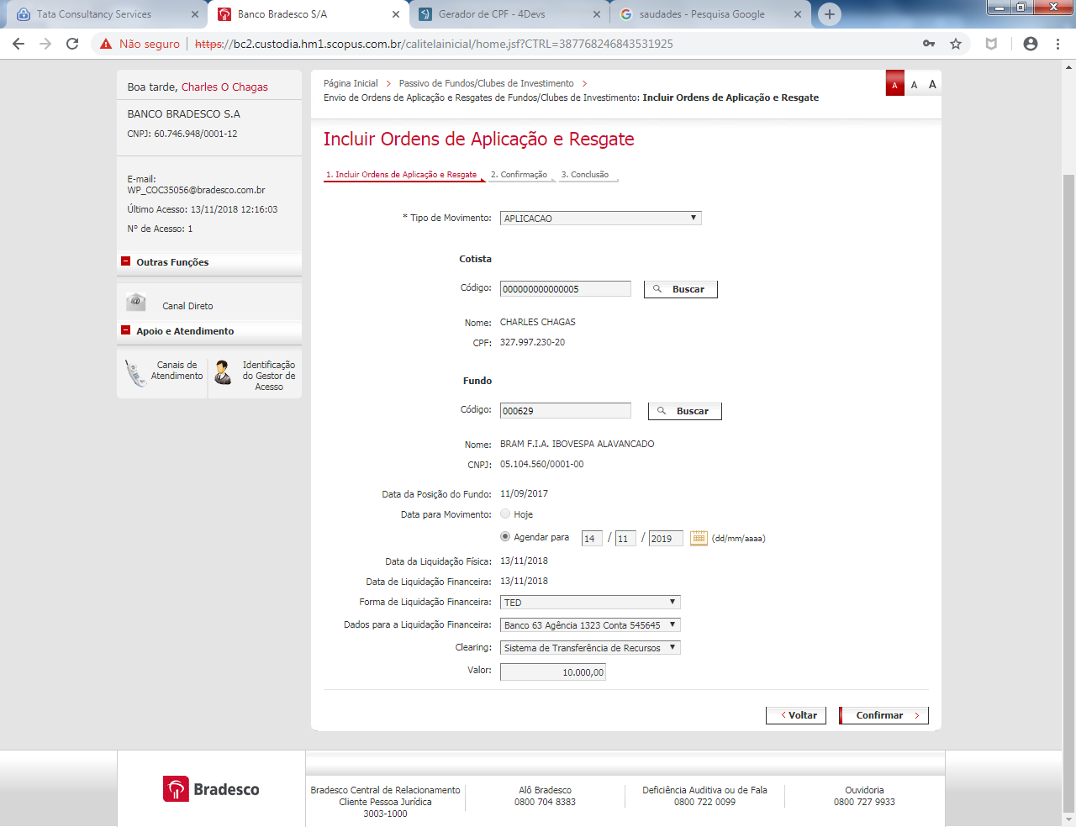

[Importação de Ordens por Arquivo](https://bc2.custodia.hm1.scopus.com.br/calimovimentacao/importarMovimentos.jsf?CTRL=387768246843531925): Movimentação do cotista efetuada em 3(três) etapas:

**1**. Preenchimento manual; **2**.Confirmação manual; **3**.Conclusão automática.

O preenchimento das informações é realizado através de layout em arquivo texto. Vide exemplo:

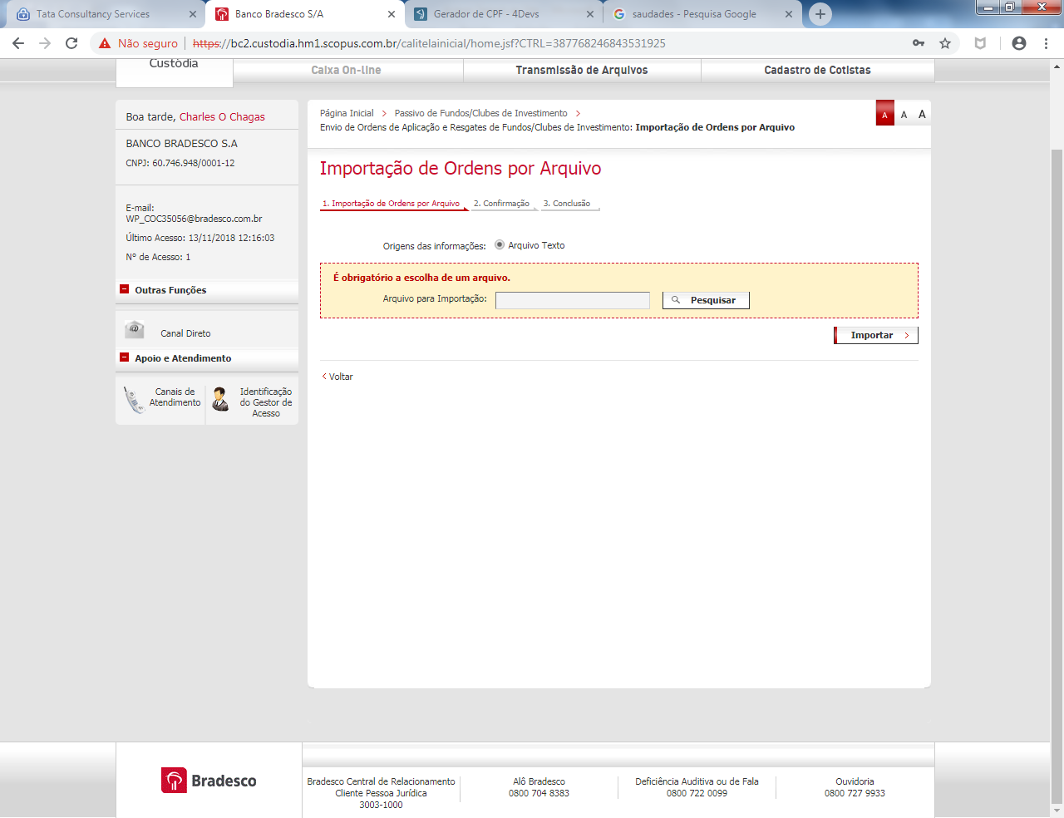

[Protocolo de Importação](https://bc2.custodia.hm1.scopus.com.br/calimovimentacao/consultarProcessoImportacao.jsf?CTRL=387768246843531925): permite a consulta de determinado protocolo em eventuais processos de importação de Ordens por Arquivo.

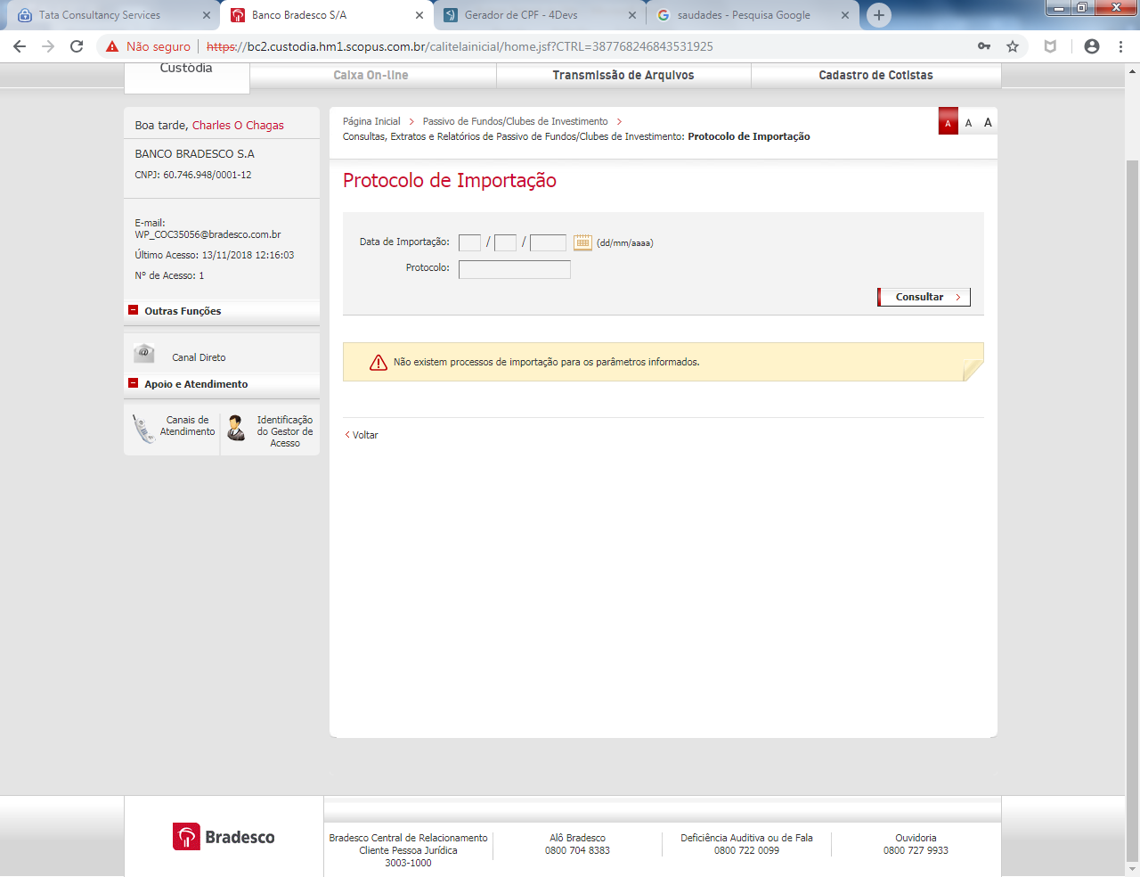

**Consultas, Extratos e Relatórios de Passivo de Fundos/Clube de Investimento.**

Consultas e relatórios correspondentes a Consulta e Extratos correlacionados ao passivo.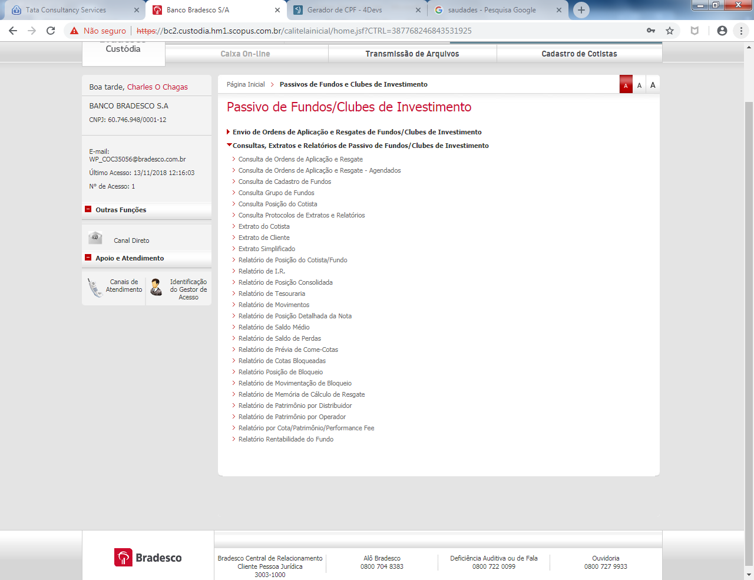

**Descrição das funcionalidades.**

Consulta de Ordens de Aplicação e Resgate: demonstração de movimentos por período de movimentações - Aplicação e Resgate de cotista.

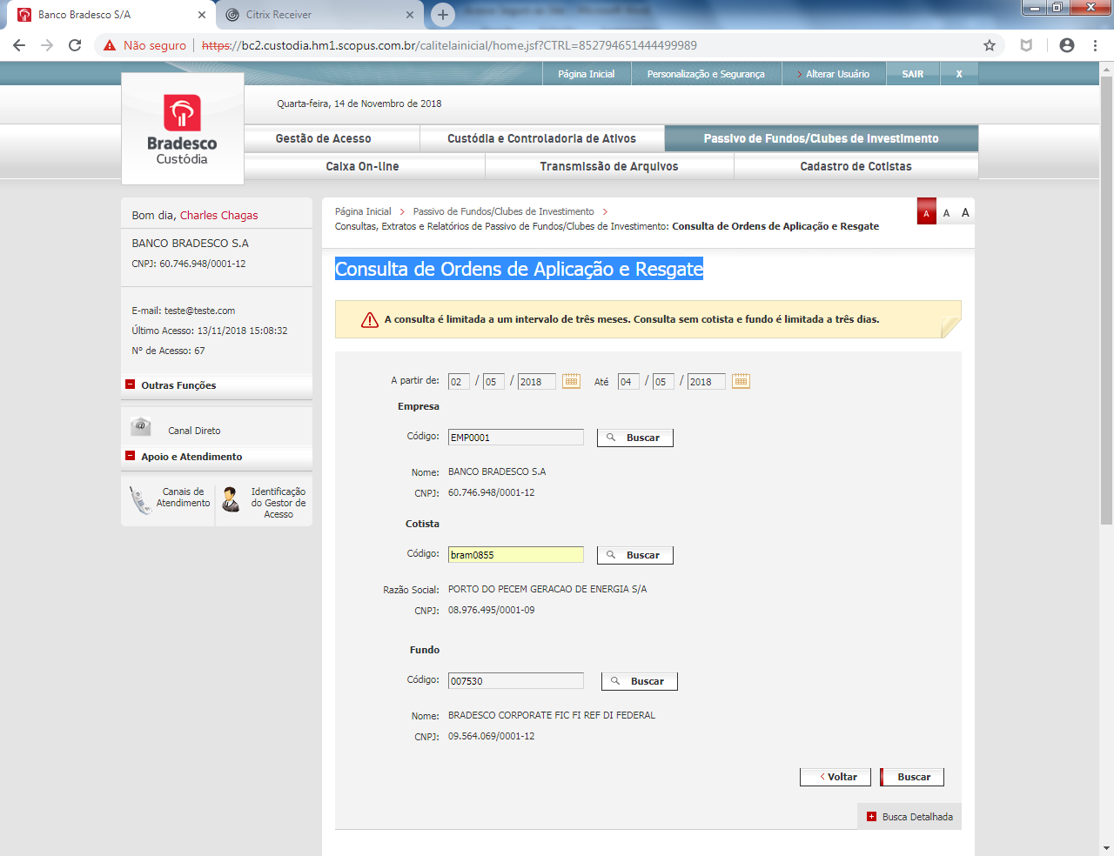

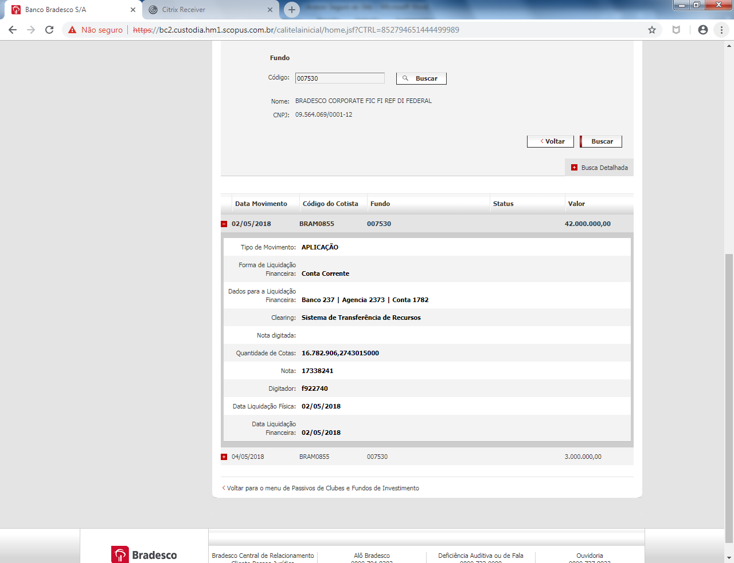

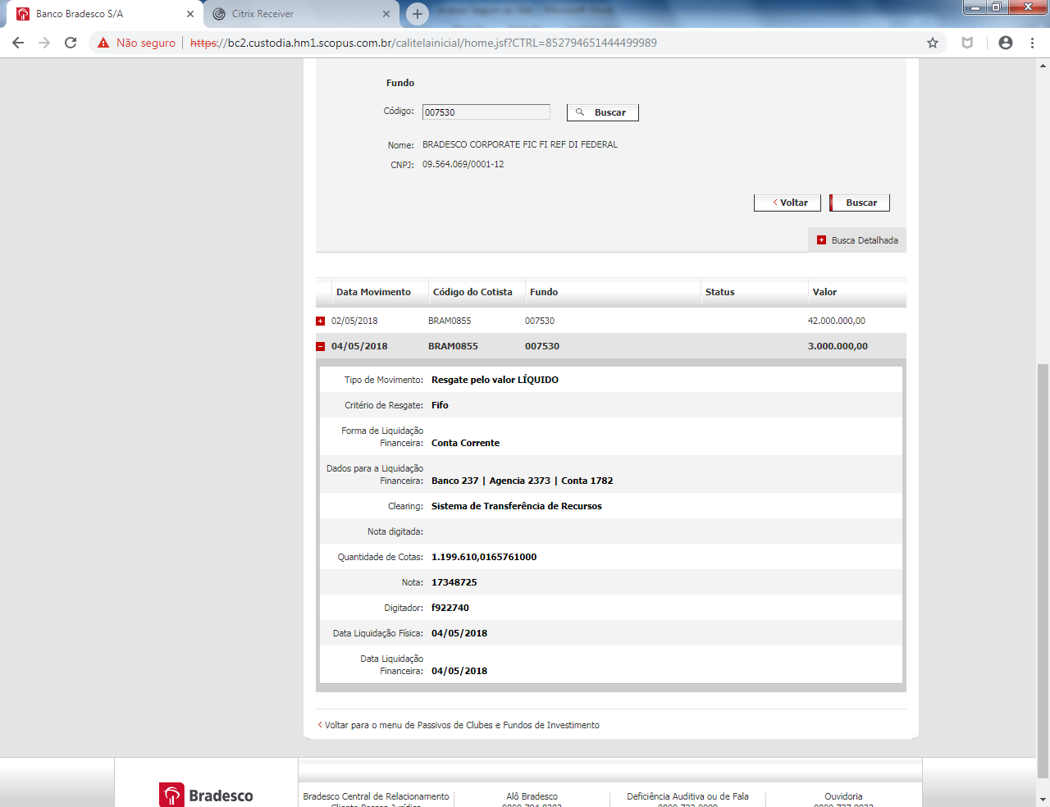

Consulta de Ordens de Aplicação e Resgate - Agendados: demonstração de movimentos agendados, por período de movimentações - Aplicação e Resgate de cotista.

